 | FRONTIERE DE VIE – Belgique ASBL  DERNIERES NOUVELLES n°7  1er juillet 2006

Résumé : Forêt Amazonienne, Equateur. Le peuple indien kichwa de Sarayaku lutte depuis
10 ans pour préserver son territoire de l’exploitation pétrolière. Il a décidé de créer
une frontière de fleurs sur le pourtour de ce territoire.

Cher(e)s ami(e)s,

Nous sommes heureux de reprendre contact avec vous pour vous donner des nouvelles de la « Frontière de Vie ».

Après son passage en Belgique en janvier, José Gualinga, président du groupe ATAYAK (lequel pilote le projet), avait rejoint la forêt et le village de Sarayaku dont il est peu sorti depuis lors.

De nombreuses réunions ont eu lieu. Le projet a été affiné et précisé, tant sur les objectifs que sur les moyens concrets pour le mener à bien.

La délimitation précise des territoires est en cours et avance bien. Il subsiste quelques contestations avec les peuples voisins. Le bornage, dans ces cas difficiles, sera réalisé à l’aide d’un GPS !

Le tracé de la Frontière tel qu’il est précisé aujourd’hui (et dont nous vous joignons le plan) fera 300 kms de long, mais pourrait s’agrandir si les autres peuples indiens s’associent.

Vous verrez sur la carte les 5 points prévus pour les premiers cercles de couleur. Vous constaterez qu’ils ont été choisis loin les uns des autres, afin d’occuper, dès le départ, les 4 grands axes cardinaux.

Les cercles feront 30 m. de diamètre et les arbres seront plantés pour former des lettres de l’alphabet kichwa.

Il y aura un cercle tous les 6 kms.

La durée du projet est estimée de 15 à 20 ans.

Une pépinière a déjà été créée protégeant les arbres nécessaires pour les 3 premières années de plantation.

L’ouverture d’un cercle demandera environ une dizaine d’hommes. Ils se rendront sur place, en marchant en moyenne 4 jours et portant sur le dos 40 kg par personne.

Ils resteront sur place 2 à 3 semaines pour les travaux de défrichage et plantation.

Il semblerait que les premiers départs soient maintenant très proches, peut-être ce mois de juillet !

Pour atteindre les lieux les plus lointains, mais aussi pour les voyages intercommunautaires, une énorme pirogue de 12 m de long et 1 m de large va être construite. L’arbre nécessaire a été trouvé à 115 kms de Sarayaku !.

Voici ce que nous écrit José :
« Elle sera transportée de la forêt jusqu’à Sarayaku grâce à un travail communautaire demandant la participation de plus ou moins 70 personnes. Celles-ci tireront la pirogue à la main sur des petits rondins de bois jusqu’au fleuve ».

Quant à nous, nous avons pu envoyer les 4000 premiers euros rassemblés grâce à nos activités et opérations de parrainage. C’est une jolie somme qui va donner un sérieux coup de pouce à nos amis de la forêt. Merci à tous ceux qui ont déjà participé !

- Voici une série d’autres bonnes nouvelles :

- Le film d’Eriberto (frère de José), « Soy Defensor de la Selva », que nous avons projeté en avant-première à Sprimont, a été sous-titré grâce au soutien de Télévesdre. Nous espérons sa projection à Liège, au cinéma le Parc, dès la rentrée scolaire.

- La Fondation France-Liberté a décidé de soutenir la création du Centre de sauvegarde des traditions SASI WASI de Sarayaku à hauteur de 5500 euros.

- La deuxième partie du projet SASI WASI (lieux d’accueil et de réunions, logements, etc…) devrait ensuite être prise en charge par le groupe suisse « Nouvelle Planète ».

- Le groupe français « Paroles de Nature » devient notre partenaire pour la France. Nous travaillons en commun pour lancer, dès septembre-octobre, une « Newsletter » et une campagne d’information sur nos deux pays.

- Notre site Web est créé ! C’est le site officiel de la Frontière. Il contient déjà énormément d’informations et il sera mis à jour régulièrement. Ne manquez pas de le visiter sur www.frontieredevie.be

- Notre association a déjà 6 parrains d’honneur :
Jean-Marie PELT
Julos BEAUCARNE
Nele PAXINOU
Benjamin STASSEN
Lama Denys TEUNDROUP
Fanchon DAEMERS
Un grand merci à eux…

- Un groupe belge de 16 personnes, piloté par une membre de notre association, se rendra à Sarayaku en août de cette année. Nous vous tiendrons évidemment informés dés leur retour et organiserons une soirée-rencontre « témoignage » avec eux . D’autres départs auront lieu par la suite…

- Nous avons reçu le soutien de la photographe Cécile BOLLY et de l’éditeur Olivier WEYRICH (Neufchâteau) qui nous ont invités à participer à un très beau livre : « 777 arbres ». C’est un magnifique livre à offrir à vos amis. Les droits d’auteurs seront versés à Sarayaku.

- Ce n’est qu’un début…

N’hésitez pas à nous faire part de vos idées et suggestions !

Et n’hésitez pas à parrainer ou re-parrainer un arbre de la Frontière. Vos dons se transformeront un jour en fleurs et vous serez ainsi intimement partie prenante du magnifique manteau de couleurs qui éclatera dans quelques années sous le soleil amazonien…

A très bientôt,

Jacques Dochamps
Et toute l’équipe de la Frontière de Vie.

Notre n° de compte :
068 – 240 33 66 – 24
(DEXIA Banque, Place du Perron,
4910 Theux - Belgique )
(Hors Belgique, ajouter les codes IBAN : BE 81 0682 4033 6624 et BIC : GKCCBEBB)

Carte du territoire de Sarayaku et tracé de la Frontière.
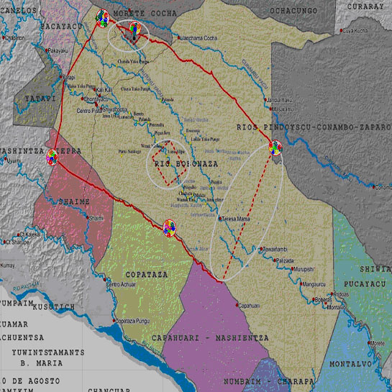

Livre « 777 arbres » www.weyrich-edition.be.

